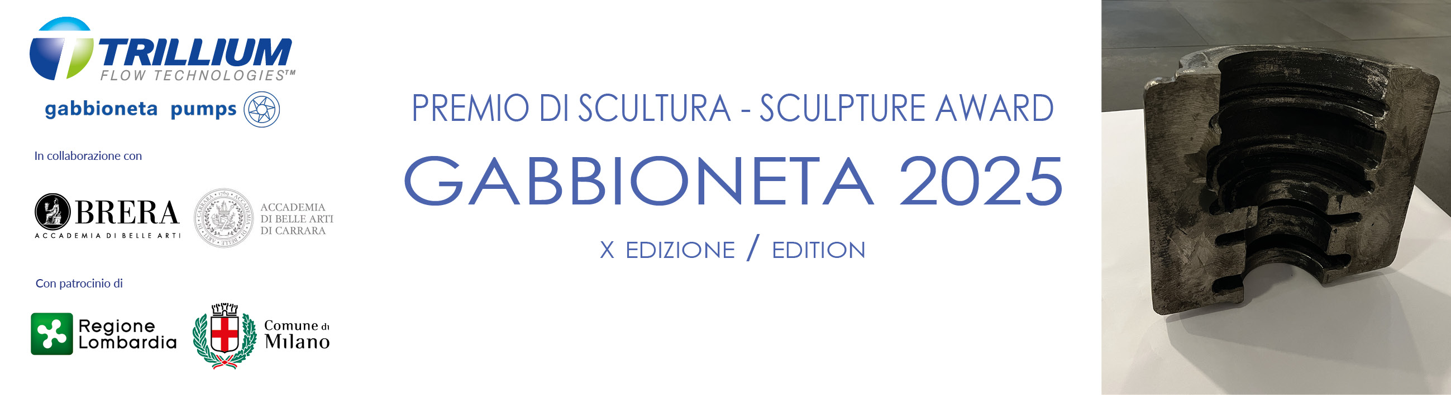

Comunicato stampa - giugno 2025
Press kit https://bit.ly/411Fnbg

FEDERICA ZIANNI VINCE LA X EDIZIONE DEL PREMIO GABBIONETA CON IL PROGETTO CHORA

Nova Milanese, giugno 2025 – È Federica Zianni la vincitrice della X Edizione del Premio di Scultura Gabbioneta, con il progetto CHORA, un’imponente opera in ferro del peso di 300 kg che sarà inaugurata a metà ottobre 2025.
L’opera verrà installata nell’area KPI dell’azienda promotrice la Gabbioneta Pumps, leader nella produzione di pompe centrifughe per il settore Oil & Gas, fondata nel 1897 e parte del gruppo Trillium.

Il Premio Gabbioneta, istituito nel 2016, celebra quest’anno il suo decimo anniversario, sostenendo giovani talenti e promuovendo il dialogo tra industria e creatività. La competizione, rivolta ad artisti under 40, sfida i partecipanti a integrare nelle loro opere il “Bearing Housing”, un elemento iconico dell’ingegneria meccanica.
La giuria, composta da Angela Madesani (curatrice del Premio), Maria Fratelli, Nada Pivetta, Roberto Rocchi, Roberto Rizzo, Giovanna Sereni e Giorgio Tomasi, ha selezionato l’opera di Zianni per la sua straordinaria capacità di fondere poetica e materia industriale.
Federica Zianni descrive la sua opera come una scultura che esplora la tensione tra materia organica e artificiale. Il pezzo industriale fornito dall’azienda diventa un grembo generativo da cui emerge un bozzolo, simbolo di trasformazione e transizione. L’opera rappresenta un ecosistema artificiale in bilico tra genesi e rovina, incarnando un paradosso visivo di rifugio e trappola.
«Nel mio lavoro, la scultura si configura come spazio di tensione tra materia organica e artificiale [...] un bozzolo che è insieme rifugio e trappola, promessa di metamorfosi e memoria fossilizzata», dichiara l’artista.
La vincitrice riceverà un compenso di 5.000 euro per la realizzazione dell’opera. Inoltre, sarà pubblicata una monografia bilingue edita da Nomos Edizioni, contenente un’intervista all’artista e una retrospettiva sui progetti vincitori delle precedenti edizioni.

Federica Zianni, laureata in Scultura presso l’Accademia di Belle Arti di Brera, ha partecipato a numerosi premi di rilievo nazionale e internazionale. Ha esposto le sue opere in prestigiose mostre e residenze artistiche, ottenendo numerosi riconoscimenti. Tra i suoi successi recenti, spiccano la vittoria dell’Arte Laguna Prize 16 e la partecipazione al 2023 International Sculpture Camp a Taiwan.

Con il progetto ‘CHORA’, Federica Zianni non solo consolida la sua posizione come una delle voci emergenti più interessanti nel panorama artistico contemporaneo, ma contribuisce anche a ridefinire il ruolo dell’arte nel contesto industriale. La sua opera rappresenta una riflessione profonda sull’identità, sulla trasformazione e sulla tensione tra naturale e artificiale, temi che rispecchiano le sfide del nostro tempo.

Gli altri finalisti selezionati dalla Giuria sono: il duo Enzo e Barbara con il progetto ‘Flusso Canalizzatore’ (Ferro Acciaio Inox, alluminio, vetro soffiato, Neon); Abdulkadir Hocaoglu con ‘Momenti in Movimento’ (Marmo e acciaio); Davide Tagliabue con ‘-R- E-A-L-I-T-Y-‘ (Vetro, acciaio e resina); Giorgio Tosini con ‘Reperti’ (Terracotta).
Hanno inoltre partecipato: Calogero Arcidiacono, Diego Azzola, Chiara Baldini, Marco Cesaro, Sanshan Cheng, Ivan Dentoni, Karen Fabbro, Gianluigi Ferrari, Giusti Antonio, IRE-ERE (Ettore Vezzosi e Chiara Capuana), Marco Lonardi, Edoardo Maestrelli, Matteo Marovino, Isotta Page, Francesco Penci, Giorgia Petrone, Golsefidi Pooneh Rajabdoust, Gabriela Alessandra Queija Du Bus, Clara Raineri, Giacomo Scarpellini, Edoardo Sessa, Aurora Villa.

Il premio si avvale dei Patrocini di Regione Lombardia e del Comune di Milano.

Biografia – Federica Zianni
Federica Zianni si laurea in Scultura presso l’Accademia di Belle Arti di Brera, dove nel 2022 torna come docente di Tecniche di Fonderia. È attualmente dottoranda in Cultural Heritage and Creativity presso l’Accademia di Belle Arti di Lecce.
Dal 2018 prende parte a importanti premi nazionali e internazionali, tra cui il Premio Combat, il Premio Comel, il Premio di Scultura Fregellae e il GIFA di Düsseldorf. Ha vinto il We Art Open 2021, l’Arte Laguna Prize 16, ed è stata finalista in numerosi premi, tra cui Cramum, Exibart Prize, Artkeys e Premio Arte di Cairo Editore.
Tra le sue esposizioni personali più significative: Manuel Zoia Gallery (Milano, 2022), Galleria Triphè (Roma, 2023), SpaziCima (Roma, 2023). Ha partecipato a prestigiose residenze artistiche, tra cui VIR Viafarini, Villa Greppi, Fonderia Artistica Versiliese, e al 2023 International Sculpture Camp presso la Huafan University di Taiwan.
Nel 2024 ha vinto IMMAGINA, premio ideato dal gruppo MAG, con cerimonia di premiazione al MAXXI. Nello stesso anno ha realizzato una scultura pubblica a Tremezzina (CO) per il progetto Note ai margini a cura di Associazione Luminanda.

Per ulteriori informazioni:
Premio Gabbioneta: premiogabbioneta@gmail.com
Ufficio Comunicazione: Alessandra Pozzi Studio | press@alessandrapozzi.com | premiogabbioneta@gmail.com

